Hướng dẫn sử dụng

1. Sau khi chạy chương trình, trên thanh menu vào “Trợ giúp” chọn “Hướng dẫn sử dụng” hoặc ấn “F1” :

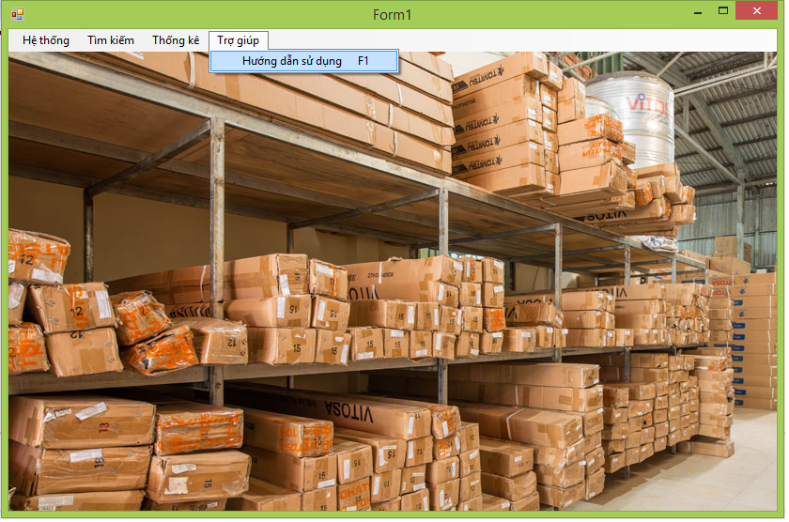

1. Hộp thoại “Hướng dẫn sử dụng” hiện ra, chọn chức năng cần được hướng dẫn trên thanh menu :

